

**Relatório**

**Trabalho – Snake & Ladders**

**Licenciatura de** **Engenharia da Computação Gráfica e Multimédia 2º Ano**

**Unidade Curricular: Laboratório de programação**

**IPVC-ESTG**

16 de junho 2024

**Docente:** Luís Romero

**Discente:** Marco Fernandes; nº30566

Rui Fernandes; nº20092

**INTRODUÇÃO**

O presente relatório introduz-se no segundo ano do plano curricular da licenciatura de Engenharia da Computação Gráfica e Multimédia, da Escola Superior de Tecnologia e Gestão – IPVC, no âmbito da unidade curricular de Laboratório de programação.

A turma dividiu-se em grupos de dois e três elementos e escolheram um jogo dado pelo docente da unidade curricular ou poderiam propor um novo que fosse aprovado pelo mesmo.

Como tal, o presente grupo escolheu um jogo bastante conhecido chamado “Snake and Ladders”.

O objetivo principal deste trabalho é implementar o jogo em JavaFX utilizando o IntelliJ com o auxílio do SceneBuilder e também um servidor que permita a jogabilidade com dois jogadores.

 

Figura 1 - Logo do IntellIJ e Scene Builder

**OBJETIVOS E REGRAS DO JOGO**

**Objetivos de jogo**

O objetivo do jogo é ser o primeiro jogador a chegar à última casa do tabuleiro, que é a casa de número 100 ou uma estrela.

**Regras do Jogo**

1. **Preparação**
   1. Cada jogador escolhe uma peça.
   2. Os jogadores decidem a ordem de jogada (neste caso vai se jogar o dado e quem tirar o número 6 começa).
2. **Movimentação**
   1. O jogador “move” seu peão o número de casas correspondente ao valor tirado no dado.
3. **Escadas**
   1. Se um jogador parar na base de uma escada, ele sobe até o topo da escada. As escadas ajudam o jogador a avançar no tabuleiro.
4. **Cobras**
   1. Se um jogador parar na cabeça de uma cobra, ele desce até a cauda da cobra. As cobras fazem o jogador retroceder no tabuleiro.
5. **Interações**
   1. Se um jogador cair na mesma casa de outro jogador, não há penalidade ou ação especial, ou seja, ambos os jogadores permanecem nas mesmas casas até a próxima jogada.
   2. Para ganhar, é preciso tirar o número no dado preciso para a casa final (exemplo: se o jogador tiver na casa 99, terá que tirar 1 no dado para ganhar, se tirar mais, terá que voltar a tentar).

**MANUAL DE UTILIZAÇÃO**

Após “correr” o jogo, aparecerá um ecrã com três botões. Um para jogar, que reencaminha para a página da inserção dos dados, outra com as regras que tal como o próprio nome indica, mostrara as regras do jogo em questão e um botão de sair, caso o jogador queira fechar o jogo.

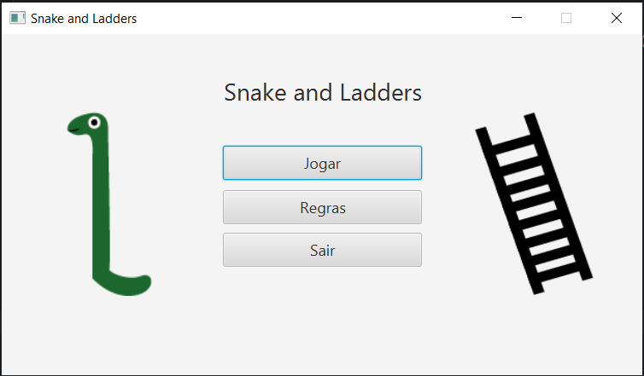

Figura 2 - Interface inicial do jogo

A página das regras encontra-se demonstrada na figura abaixo.

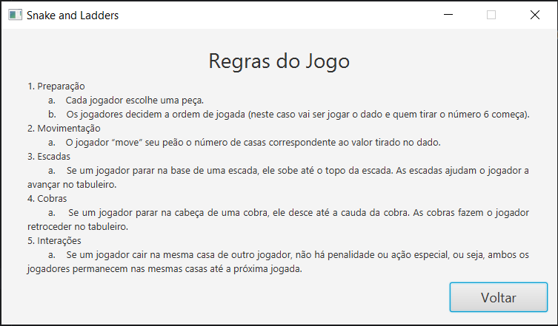

Figura 3 - Regras

Quando o jogador clica em “jogar” será mostrado uma página ao qual o jogador escolherá a cor da sua peça e três inputs para o nome, o IP e a porta respetivamente. Caso não insira os campos todos aparecerá uma mensagem de erro como se pode observar na figura abaixo.

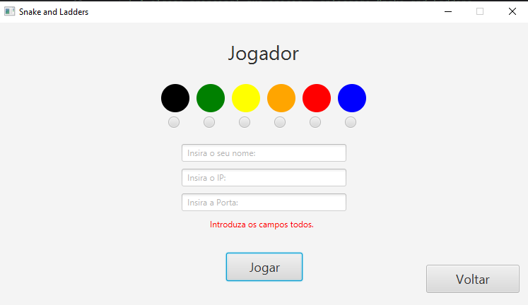

Figura 4 - Interface da inserção dos dados

Assim que for conectado ao servidor, a interface do jogo é constituída por o tabuleiro, uma caixa de texto que “anima” de acordo com os avisos que será necessário transmitir ao jogador, como por exemplo ao iniciar o jogo ou jogadas, ou seja se é a vez do oponente ou a vez do jogador, um dado e dois botões, um para rodar e outro para sair/desistir.

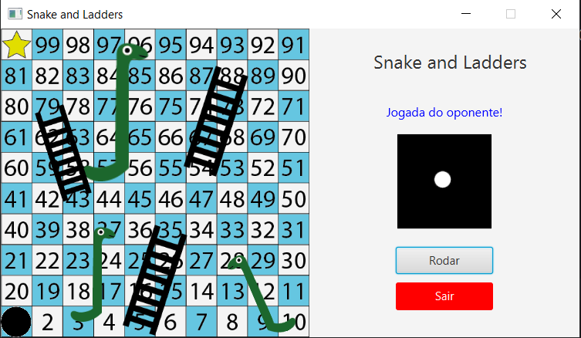

Figura 5 - Interface do jogo

Caso o jogador queira desistir, aparecera uma mensagem de aviso/confirmação para o efeito, como se observa na figura seguinte.

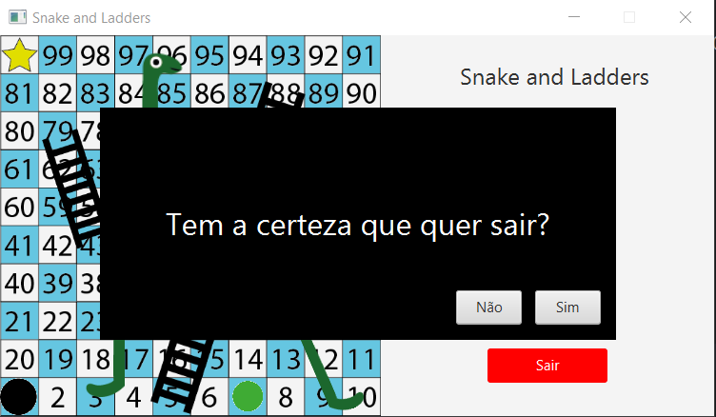

Figura 6 - Aviso de confirmação de desistência

Caso seja o oponente a desistir, aparecerá o seguinte aviso.

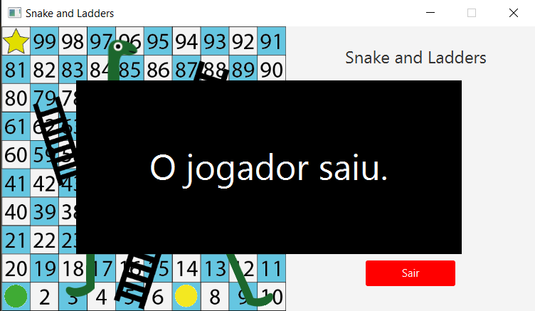

Figura 7 - Aviso da desistência do oponente

Se um jogador “cair” numa cobra, ele descerá para a casa correspondente situada na cauda, se for num escadote ele subirá até ao topo da mesma. O primeiro jogador a chegar a estrela ou casa número 100 (número certeiro no dado ou não sai do sítio) será o vencedor e aparecerá uma mensagem de aviso.

**FUNCIONALIDADES**

**Estrutura de classes**

Para a implementação deste trabalho foi implementado a seguinte estrutura de dados composta por seis classes mais o ficheiro FXML e também uma pasta com as imagens desenhadas em Illustrator, como se pode ver na seguinte figura.

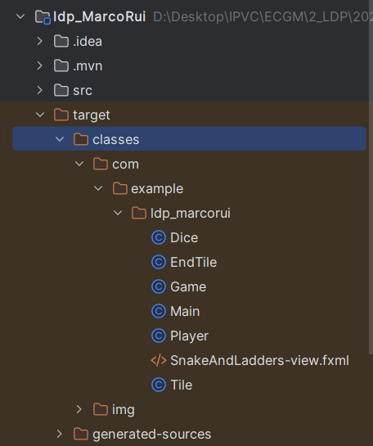

**Classe Dice**

**Classe EndTile**

**Classe Game**

**Classe Main**

**Classe Player**

**Classe Tile**

**Javadoc**

**GITHUB**

O GitHub é uma plataforma de hospedagem de código-fonte (baseado numa Cloud) que utiliza o Git para controlo de versões.

Foi fundado em 2008, com o intuito de permitir aos programadores realizarem projetos a distância uma vez que permite a edição de ficheiros e o armazenamento de um registo detalhado das alterações.

Para a implementação deste trabalho foi bastante utilizado para gestor de versões desde das apresentações iniciais, ao design/Mockup e o próprio trabalho final.

Para tal, para alem do “main” principal, criou-se mais duas branches para cada elemento do grupo identificada por “main_Rui” e “main_Marco” como se pode verificar na figura seguinte.

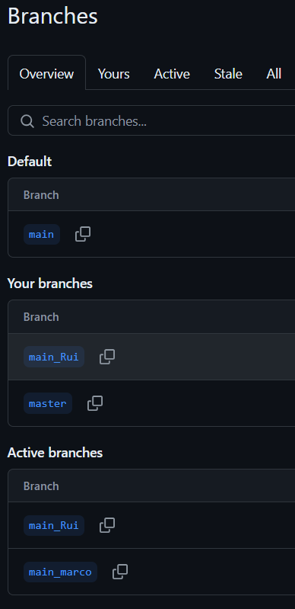

**CONCLUSÃO**

A implementação do jogo "Snake and Ladders" em JavaFX, com auxílio do Scene Builder e um servidor desenvolvido internamente, foi um projeto enriquecedor e desafiador. Serviu para adquirir competências que sem dúvidas serão necessárias e essenciais no mercado do trabalho.

Surgiram algumas dificuldades aos quais foram ultrapassadas com a entreajuda do grupo e os apontamentos disponibilizados no Moodle.

O projeto resultou num jogo funcional e interativo onde os jogadores podem jogar em tempo real e desfrutar de uma interface gráfica amigável. A implementação bem-sucedida deste jogo não só demonstra o domínio das tecnologias utilizadas, mas também a capacidade de enfrentar e resolver problemas complexos de desenvolvimento de software.